Комплексное занятие в средней группе

« Волшебное путешествие в лес».
30.01.2018г.

Цель: Закрепить полученные знания и умения по всему пройденному материалу.
Программные задачи:
- Обучающая: Обобщить полученные знания. Закрепить умения по всему пройденному материалу: количество и счёт в пределах 5; умение сравнивать предметы по величине, ориентировка во времени и в пространстве; закрепить обитателей леса, насекомых, птиц. Закрепить приём драматизации.
- Развивающая: Развивать наглядно-действенное и наглядно-образное мышление за счёт обучения приёмам умственных действий (анализа, сравнение, обобщение, установление причинно-следственных связей).
- Воспитательная: Воспитывать интерес к математике, развитию речи, драматизации и желание работать в коллективе.

Оборудование: костюмы (белочки, зайца, пчелы), шары. Музыка «Звуки леса».

Ход занятия:
I часть(вводная).
Воспитатель: Здравствуйте! Ты скажешь человеку.
Здравствуй! Улыбнётся он в ответ.
И, наверно, не пойдёт в аптеку.
И здоровым будет много лет.
Воспитатель: Давайте, ребята, пожелаем здоровья нашим гостям, и скажем, здравствуйте!
Воспитатель: Ребята, вы любите путешествовать?
Дети: Да.
Воспитатель: А трудностей не боитесь?
Дети: Нет.
Воспитатель: Сегодня я приглашаю вас в путешествие в сказочный лес, в котором живёт
Дедушка-лесник.
А вы знаете, кто такой лесник?
(Выслушиваются ответы детей.) 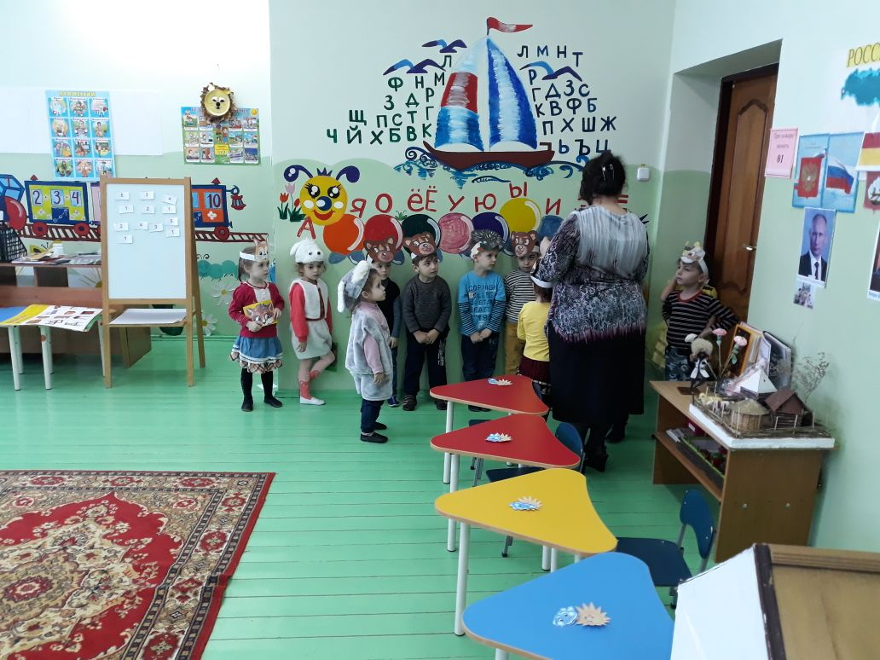

Воспитатель уточняет: Лесник-это человек, который следит за лесом, чтобы никто не обижал зверей в лесу, не бросал мусор, не ломал деревья, не рвал цветы.
А поможет нам в нашем путешествии сказка.
(Становимся на волшебный коврик)
На носочки поднимитесь,
И два раза повернитесь,
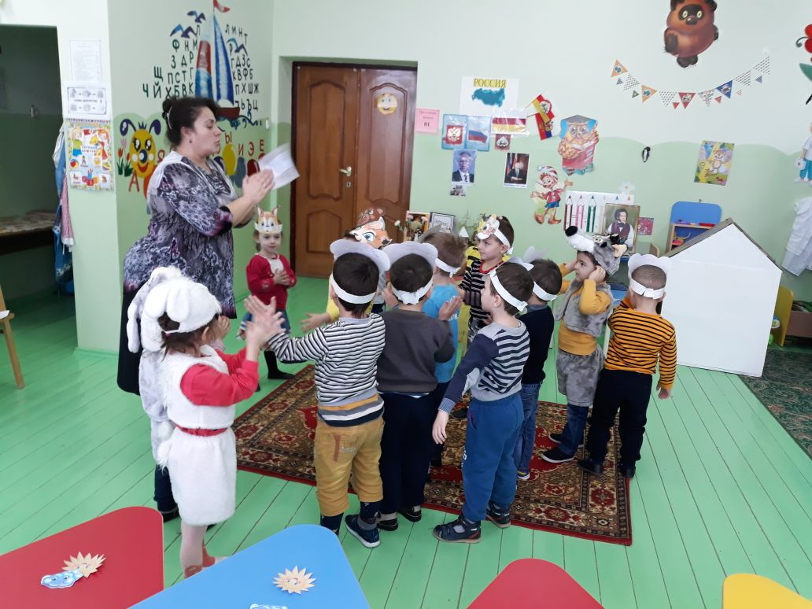 В сказке очутитесь.

Дети посмотрите, где мы с вами? (в лесу). 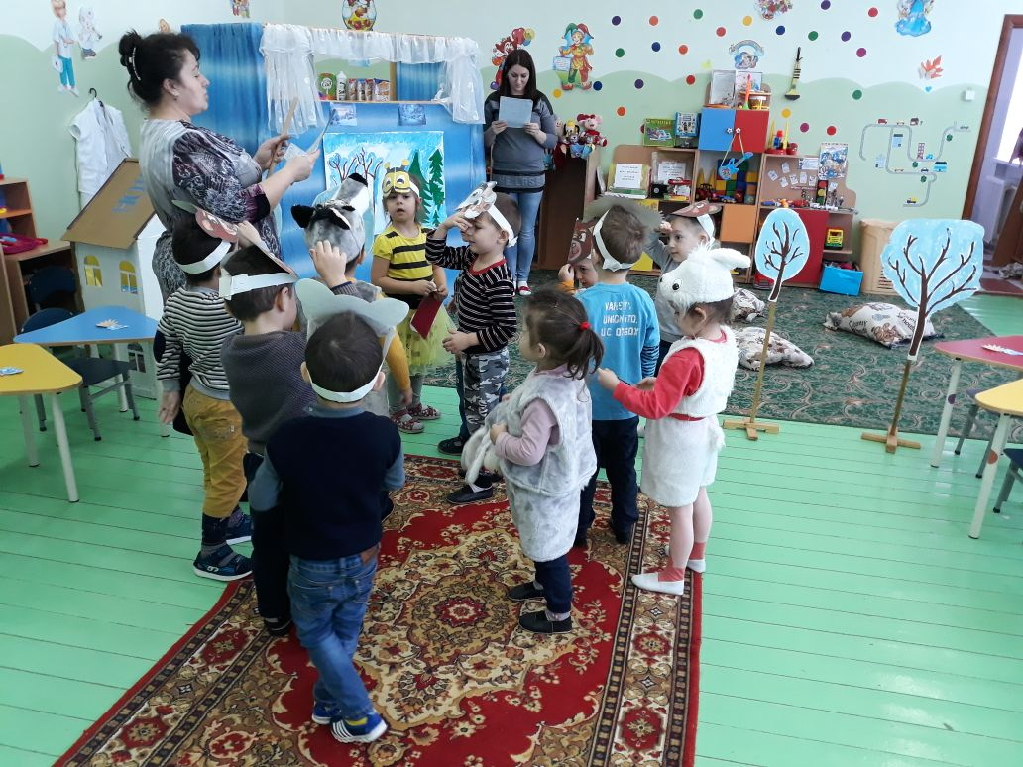

II часть (основная)
Воспитатель: Наше путешествие начинается. А как же нам найти в лесу дедушку – лесника? Кто же нам поможет?
Посмотрите белка прыгает с дерева на дерево. Давайте спросим у нее.
Воспитатель: Белка, Белка, покажи,
Белка, Белка, расскажи,
Как найти дорожку
К дедушке в сторожку? 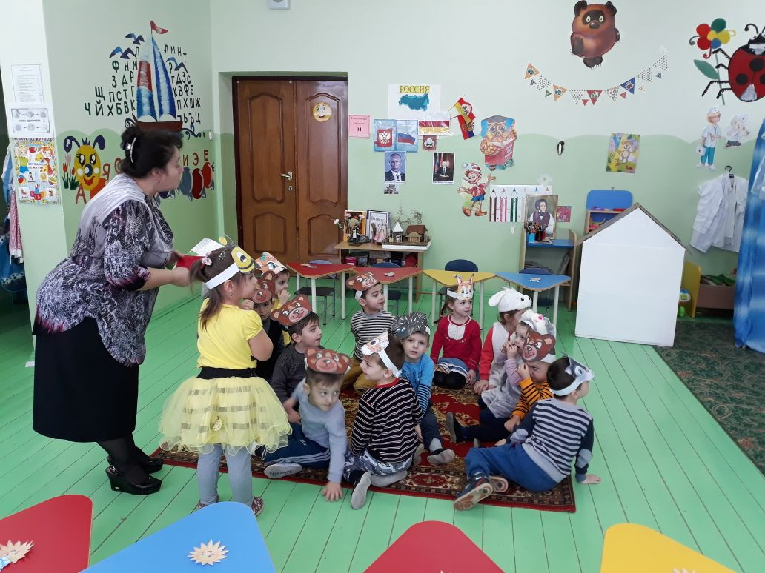

Белка: Очень просто. Расскажу. Только сначала выполните мое задание.
Белка показывает конверт с заданием

« Расставь деревья по высоте». Нужно расставить деревья по высоте в правильном порядке - начиная с самого высокого и заканчивая самым низким.
( Дети выполняют задание 2-3 раза)
- Молодцы ребята, справились.

Воспитатель: Куда же нам идти?
Белка: Прыгайте с ветки на ветку, с дерева на дерево, а там и домик лесника.

Воспитатель: Спасибо, только мы же не умеем по деревьям прыгать. Лучше мы кого – нибудь еще спросим.

Воспитатель: А вот и зайчик скачет. Спросим у него.

Воспитатель: Зайка, Зайка, покажи,
Зайка, Зайка, расскажи,
Как найти дорожку
К дедушке в сторожку?
Зайчик: Нет ничего проще, покажу. Только сначала помогите мне.
Зайчик даёт конверт с заданием дидактическая игра
(садятся в кружочек)

Игра « Назови одним словом».

- Яблоко, груша, слива, лимон – … (фрукты).
- Кровать, тумбочка, стул, шкаф – … (мебель).
- Собака, кошка, корова, коза – … (домашние животные).
- Папа, мама, бабушка, дедушка – … (родственники - семья).
- Кубик, кукла, машина, мячик – … (игрушки)
-Белка, заяц, лиса, волк, еж-это…(лесные животные)……..

Воспитатель: Как нам найти старичка – лесовика?

Заяц: Как услышите запах дыма идите прямо на него, никуда не сворачивая. Это дедушка – лесник самовар ставит.

Воспитатель: Спасибо, жалко. Что носы у нас не такие чуткие, как у тебя. Придется еще кого- нибудь спросить.
Воспитатель: Пчелка на цветке сидит. Давайте спросим у нее.
Пчёлка, Пчёлка, покажи,
Пчёлка, Пчёлка, расскажи,
Как найти дорожку
К дедушке в сторожку?
Пчелка: Ж-ж-ж, покажу. Прыгайте с кочки на кочку. А там и дедушку – лесника встретите.
Игра « С кочки на кочку». 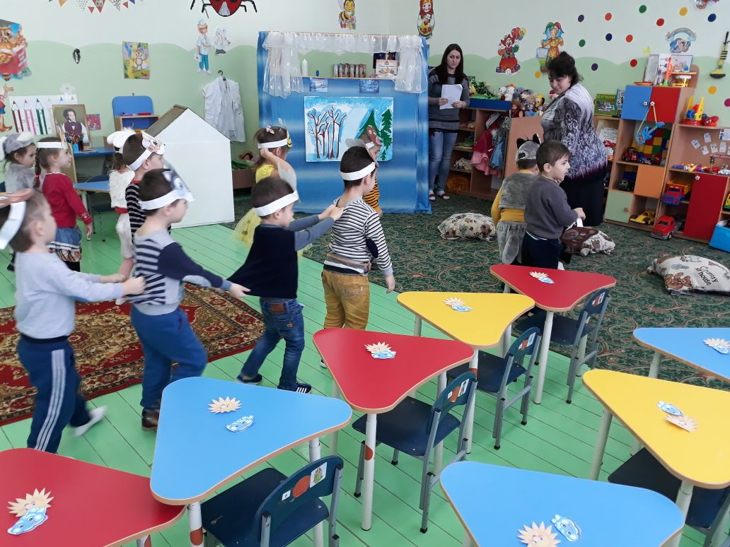

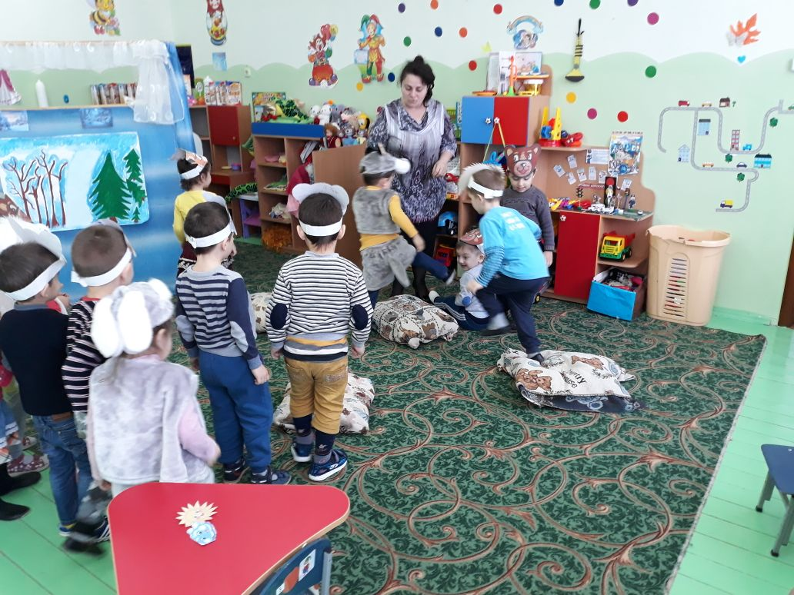
Входит Лесник.
Воспитатель: Вот ребята мы и пришли к Леснику.
Лесник: Здравствуйте, ребята. Как хорошо, что вы ко мне в гости заглянули. 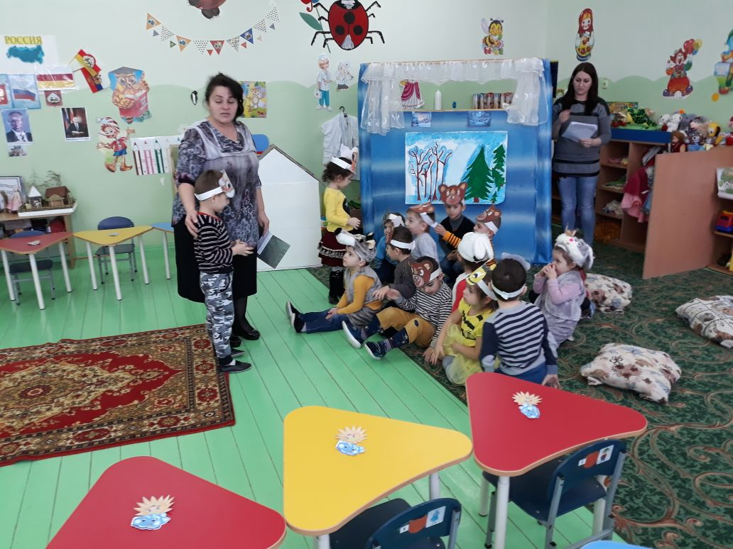
Я из страны великанов принес отличный горох (мячик). Давайте мы с ним поиграем.

Лесовик приглашает и раздает детям по одной «горошине» (мячику)
Пальчиковая игра с горохом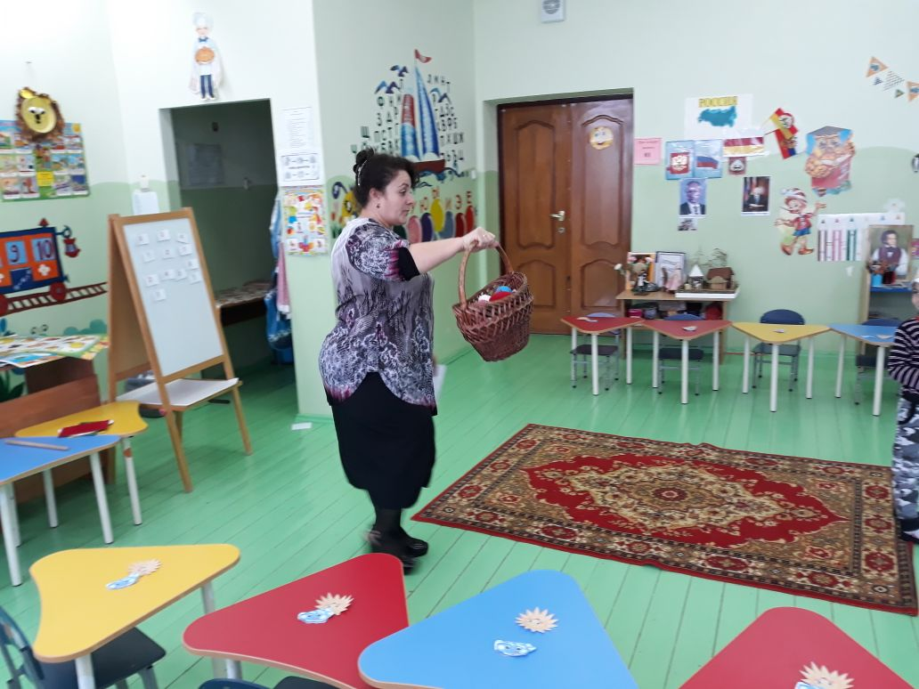
В игре используются шары (мячи), которые дети по ходу игры передают по кругу.
Лесовик предлагает детям, держа шар в руке, сесть на ковер в произвольном порядке. Лесник дает устные инструкции.
Лесник предлагает детям:
-Возьмите шар в левую руку.
-В правую.
-Положите шар впереди себя.
-Положите шар позади себя.
(Инструкции повторяются 2-3 раза в разном порядке)
Лесник продолжает: Сяду рядышком на лавку,
Вместе с вами посижу
И поиграю в игру. 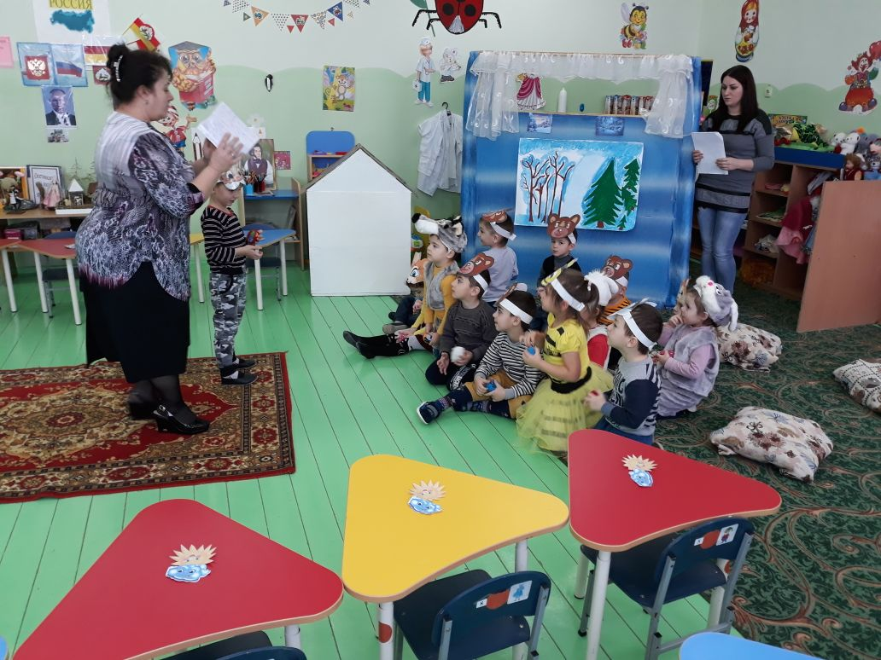

Игра «Описываем животное».

Воспитатель: Если правильно отгадаете, то это животное появится.
- У этого животного летом шубка серая, а зимою белая. Он быстро бегает. Всех в лесу боится, прячется под кустом (заяц).
- Он маленький и колючий. Зимой спит. Летом ловит жуков и червяков (ёж).
- Он большой, лохматый, неуклюжий. Зимой спит в берлоге. Летом ходит по лесу и ищет мёд и малину (медведь).
- Она рыжая и хитрая. У неё пушистый хвост. Живёт в норе. Ловит мышей и зайцев (лиса).
- Он серый и страшный, злой и голодный. Ловит зайцев и телят. Живёт в логове (волк).
- Она маленькая, быстрая, рыжая. По деревьям скачет, живёт в дупле. Грызёт шишки и орешки (белка).

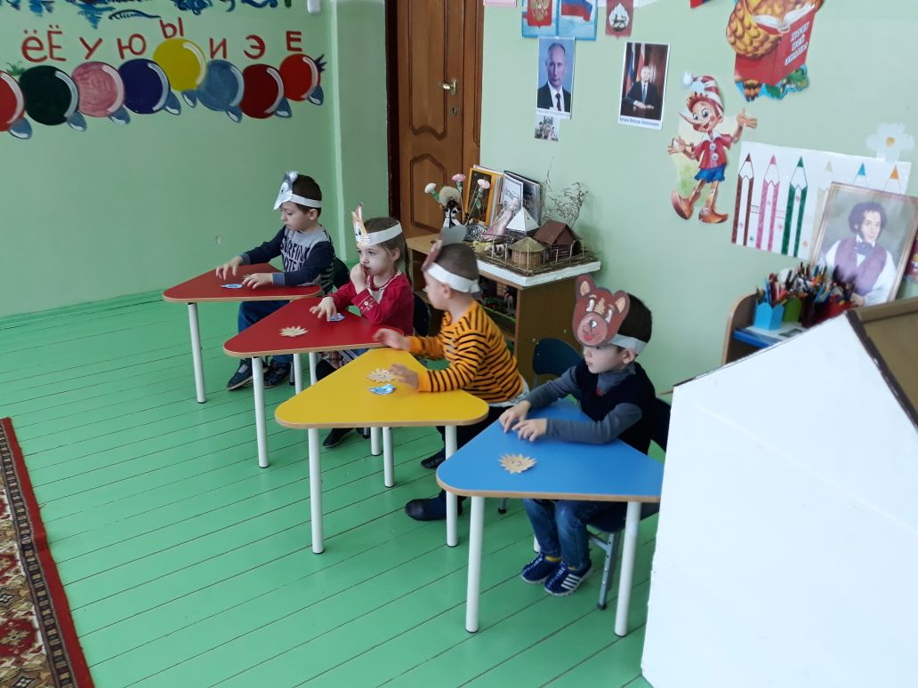
Воспитатель.
- А как называются эти животные? Правильно, дикие животные.
Молодцы!
Ребята, вы наверное устали, а сейчас немного отдохнем.

Физминутка.
- Раз - подняться, подтянуться,
- Два - согнуться, разогнуться,
- Три - в ладоши три хлопка,
- Головою три кивка.
- На четыре - руки шире.
- Пять - руками помахать.
- Шесть на корточки присесть. (2-3 раза)

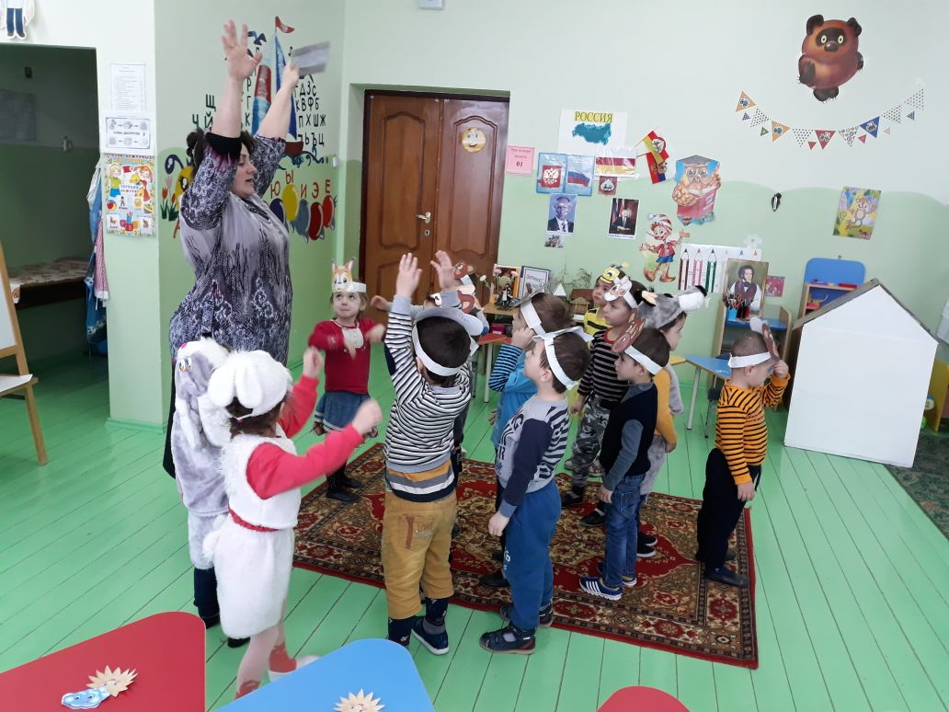
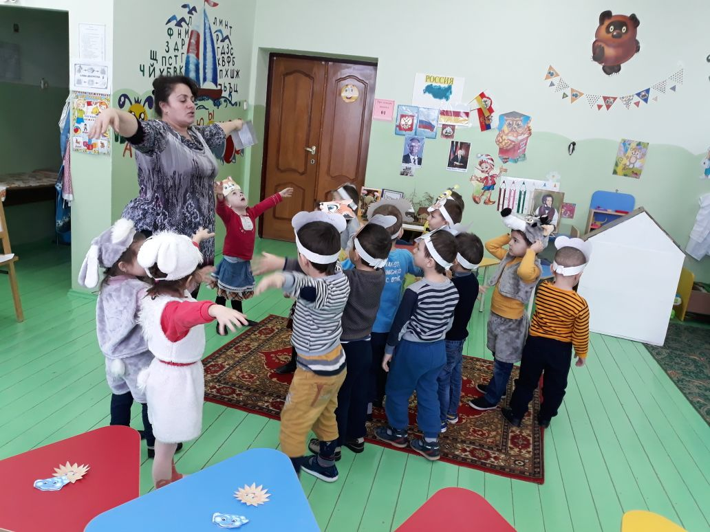

III часть.
.
Лесник: Ребята, а еще я хочу с вами поиграть в игру:

«Части суток»
- Сколько частей в сутках? (4). Назовите их. Скажите, а когда начинается наше путешествие, в какое время суток?
- А какое сейчас время года? (Зима) Назовите зимние месяцы (декабрь, январь, февраль – их не забывай).
-А до зимы какое время года было?

- Назовите месяцы осени. 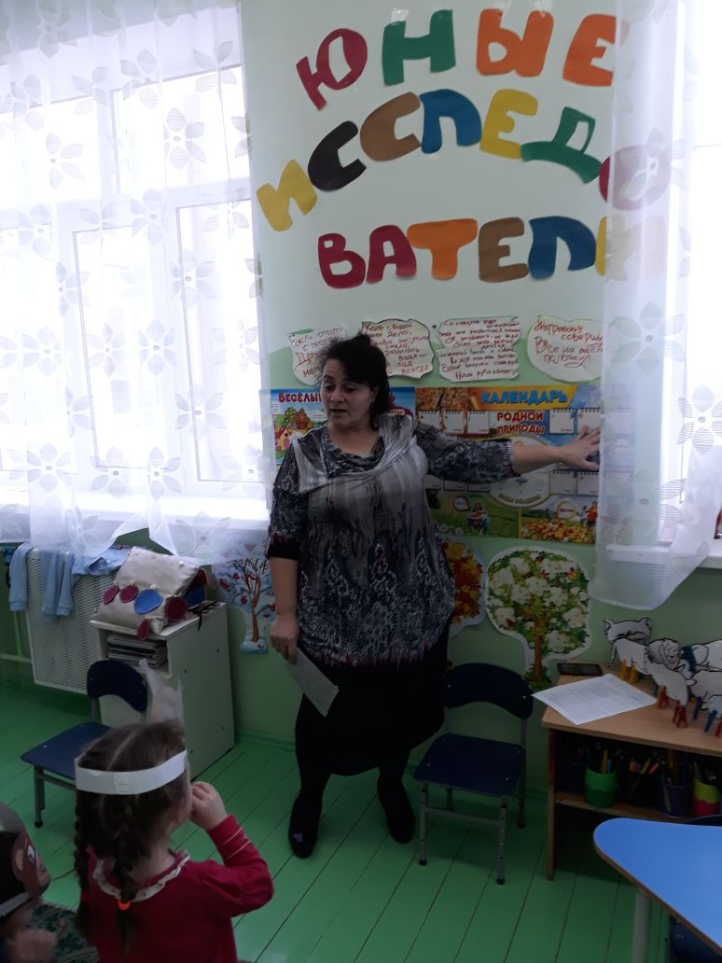
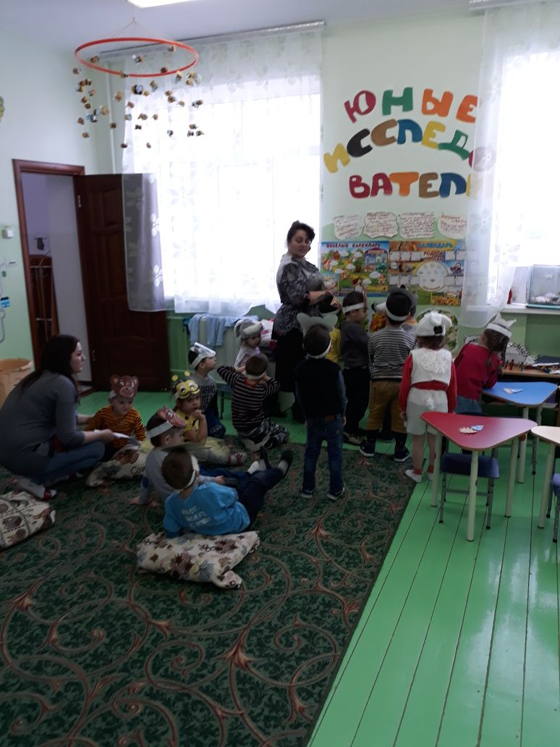
Молодцы ребята!

Ну и на последок давайте вспомним сче. (счет до 10).
На последнем задании мы с вами познакомились с одной цифрой

-Какой? (один)

(На мольберте несколько цифр, но дети должны найти -1)

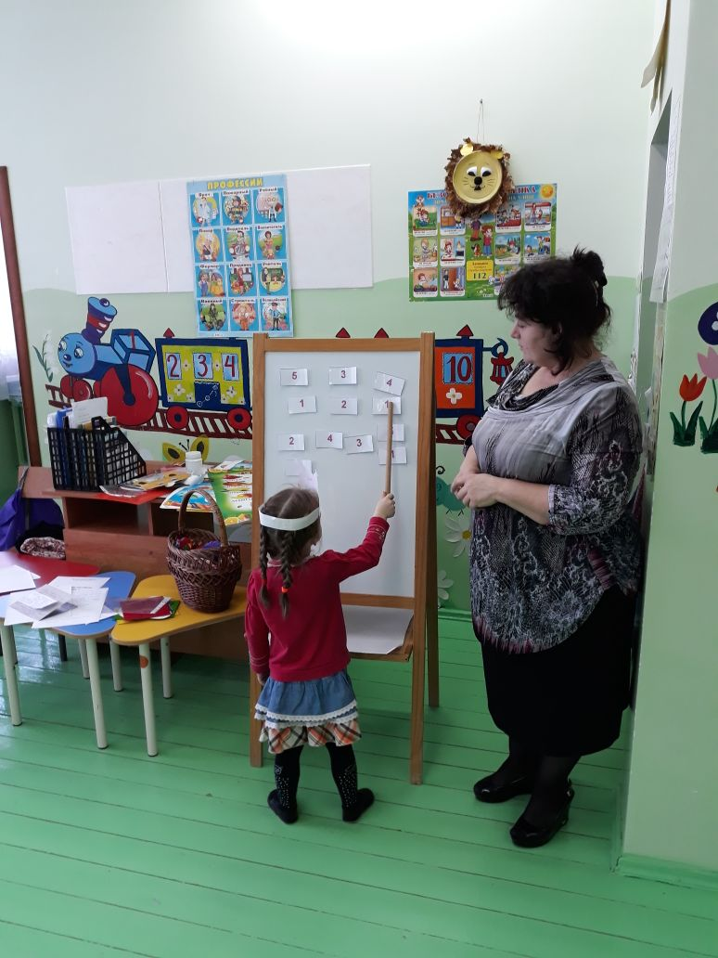
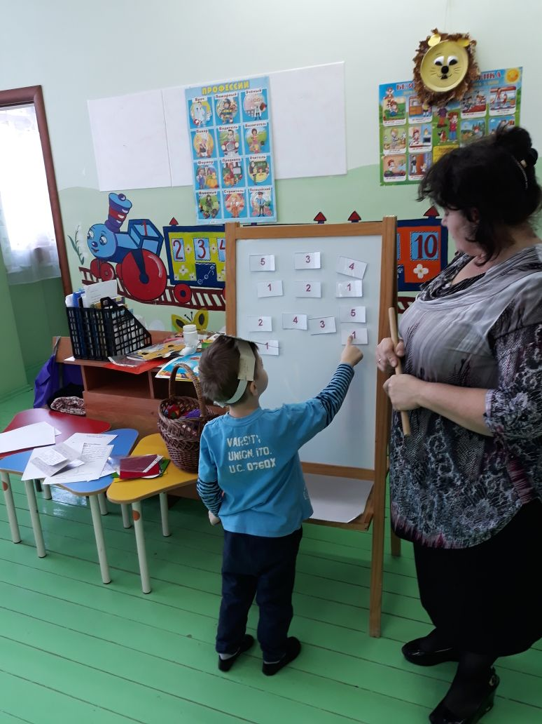
IV часть
.(Воспитатель предлагает детям встать в круг.)
Воспитатель: Ребята, вот и заканчивается наше волшебное путешествие. Нам пора прощаться с лесником.
-До свидания.
Воспитатель:
На носочки поднимитесь,
И два раза повернитесь,
Снова в группе очутитесь. 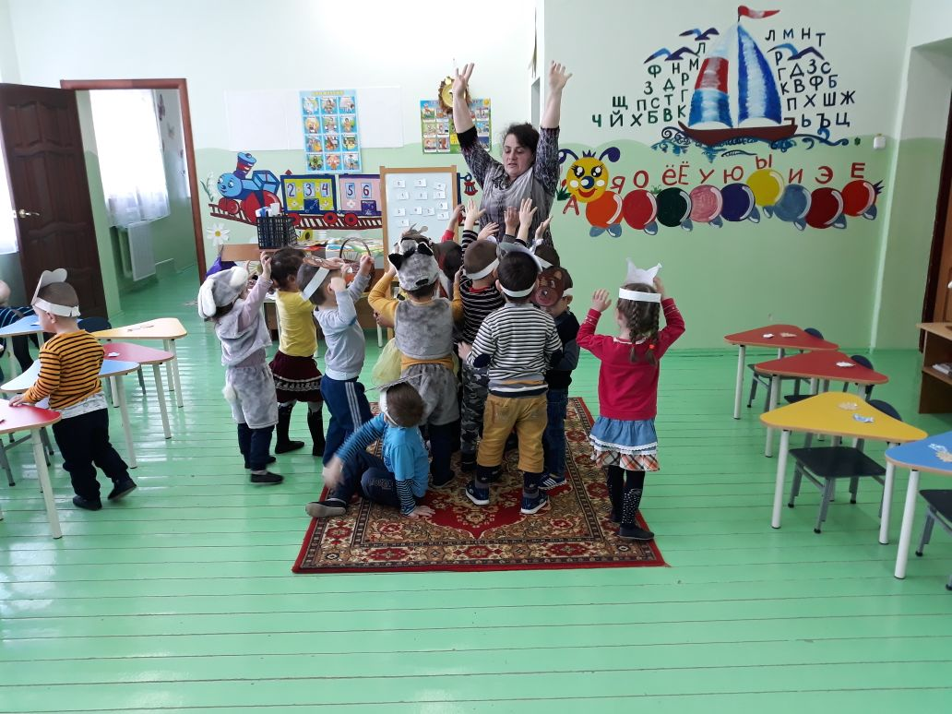
Садитесь все на свои места.
(у каждого на столе лежат рисунки.)
Воспитатель: Ребята, вам понравилось путешествовать ?
Если понравилось – возьмите себе солнышко.
А если кому то не понравилось – возьмите тучку. 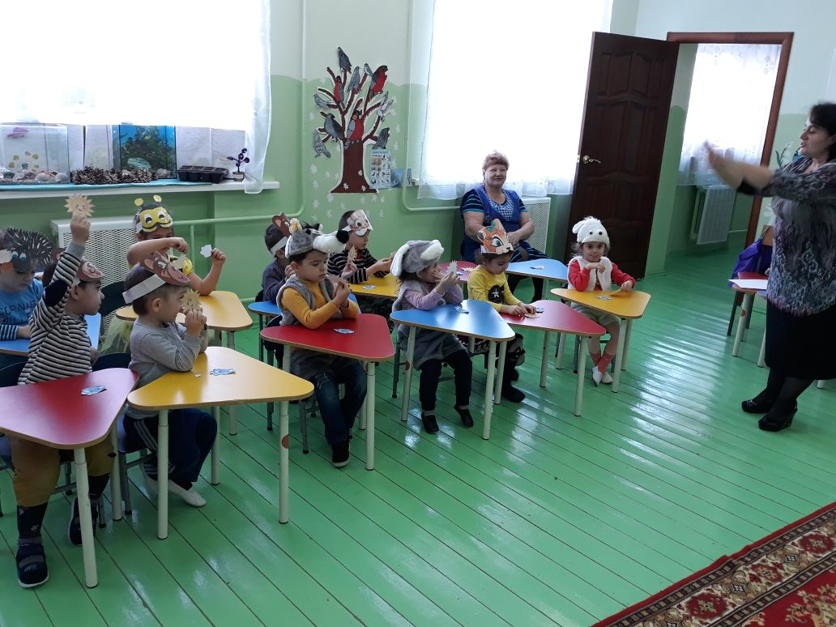
Рефлексия.
(сюрпризный момент)
Лесник раздает деткам сладости. 